Постановка задач (Поступление заказов и распределение их между исполнителями.)

Задача:
1. В момент распределения задач от аналитиков разработчикам возникает проблема, что у аналитиков часто нет возможности отследить количество уже выполняемой работы разработчиками и, следовательно, на более опытных программистов падает слишком много. Как команде аналитиков в реальном времени, не создавая помех друг другу видеть с какими задачами и от какого аналитика работает программист для повышения эффективности работы. На сколько теоретически повысится эффективность разработки без потери качества при равном распределении задач.

2. Рассматриваемый процесс начинается с момента создания ТЗ аналитиком и заканчивается в момент выполнения ТЗ разработчиком. Внутри модели находится сам ТЗ, он имеет свою сложность, которая варьируется от программиста к программисту, имеет время выполнения и сроки, при этом стоит исключить влияние выходных и отпускных дни, поскольку тз ставится по срокам уже с их учетом, а также исключить навыки разработчика, поскольку тогда модель будет не объективна. Из-за данных границ невозможно сделать выводов, которые бы помогли абсолютно всем компаниям, на примере разных разработчиков может быть, что новичок в команде не успевает выполнять 1 задание в срок нескольких недель, а также форс мажоры и наличие праздников при появлении срочных задач может повлиять на сроки выполнения.

3. 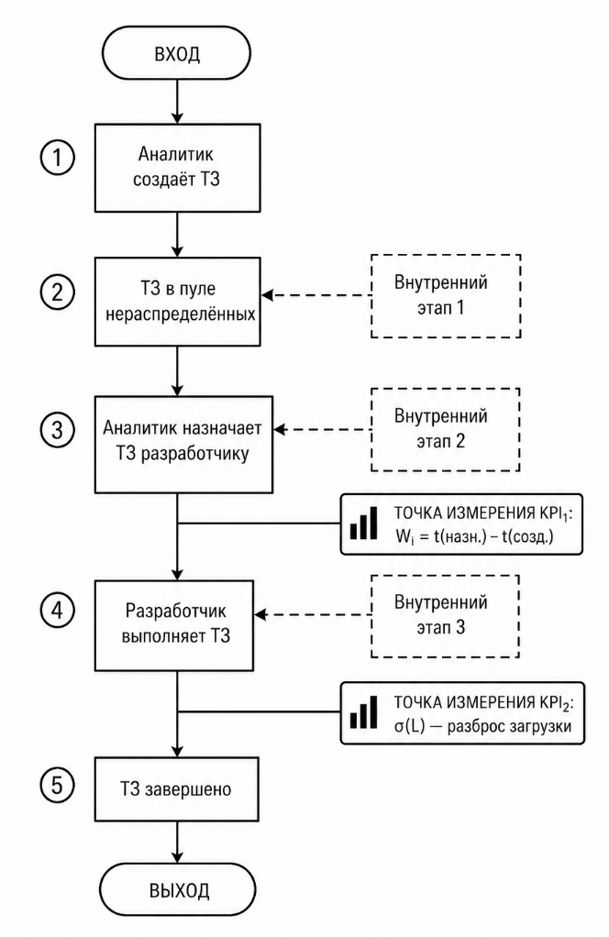

4.
Обозначение | Название и единица | Роль | Источник
λₜ | Новые ТЗ за рабочий день t, шт. | Вход | Журнал трекера (Jira / YouTrack)
Qₜ | Нераспределённые ТЗ в конце дня t, шт. | Состояние | Фильтр «без исполнителя» в трекере
Lⱼ(t) | Активные задачи разработчика j в день t, шт. | Состояние | Доска задач, столбец «В работе»
Sᵢ | Сложность ТЗ i, Story Points | Параметр | Оценка аналитика при создании
Dᵢ | Срок выполнения ТЗ i, рабочие дни | Параметр | Поле «Due Date» в трекере (за вычетом выходных)
Tᵢ | Фактическое время выполнения ТЗ i, рабочие дни | Выход | Разность меток «Готово» − «Назначено»
Wᵢ (собств.) | Время ожидания назначения ТЗ i, рабочие дни | Выход | Разность меток «Назначено» − «Создано»
Rⱼ (собств.) | Коэффициент загрузки разработчика j, безразм. (0–1) | Выход | Rⱼ = Lⱼ / Lⱼ_max, где Lⱼ_max — максимально допустимое число параллельных задач

5.
KPI 1 — Среднее время ожидания назначения
W‾=1N∑i=1NWi,Wi=tiназн−tiсоздW=N1​∑i=1N​Wi​,Wi​=tiназн​−tiсозд​
Направление: уменьшение
Связь с решением: единый дашборд загрузки позволяет аналитику мгновенно видеть свободного разработчика и назначать задачу без задержки.

KPI 2 — Стандартное отклонение загрузки разработчиков
σL=1M∑j=1M(Lj−L‾)2σL​=M1​∑j=1M​(Lj​−L)2​
Направление: уменьшение (стремление к 0 означает равномерную загрузку)
Связь с решением: прозрачность загрузки устраняет «навал» на опытных; σ_L — прямой индикатор дисбаланса.

KPI 3 — Доля ТЗ, выполненных в срок
Pв срок=∣{i:Ti≤Di}∣N×100 %Pв срок​=N​{i:Ti​≤Di​}​​×100%
Направление: увеличение
Связь с решением: при равномерном распределении ни один разработчик не перегружен, следовательно, меньше срывов дедлайнов.
Среднее W‾W может выглядеть приемлемо (например, 1,2 дня), скрывая «тяжёлый хвост»: 80 % задач назначаются за 15 минут, а 20 % «висят» по 5–7 дней, потому что аналитик не заметил, что все опытные разработчики заняты. Именно этот хвост вызывает срывы сроков и демотивацию. Поэтому дополнительно стоит измерять 90-й процентиль W0.9W0.9​ и долю задач с Wi≤1Wi​≤1 день.

6.
№ | Допущение | Если неверно
1 | Все разработчики в команде способны взять любое ТЗ (нет узкой специализации: фронт / бэк / мобильная) | Модель будет «назначать» задачи тем, кто физически не может их выполнить; расчётная загрузка станет фиктивной, а реальные сроки вырастут
2 | Сложность Sᵢ оценивается аналитиком объективно и не пересматривается после назначения | Прогнозы времени выполнения и загрузки будут систематически отклоняться от факта; KPI «доля в срок» потеряет смысл
3 | Временные метки создания, назначения и завершения ТЗ фиксируются автоматически и корректно | Wᵢ и Tᵢ будут содержать шум или смещение; выводы об эффективности дашборда станут недостоверными

7. Вариант А — Агрегированная потоковая модель (системная динамика). Модель описывает баланс задач по дням: поступило λₜ, назначено Aₜ, завершено Cₜ, в очереди Qₜ = Qₜ₋₁ + λₜ − Aₜ, а средняя загрузка команды вычисляется как отношение суммарного числа активных задач к числу разработчиков. Модель отвечает на вопрос: «Насколько в среднем сократится очередь и время ожидания, если аналитики будут видеть загрузку и распределять задачи равномерно?» Для её построения достаточно ежедневной агрегированной статистики из трекера — числа созданных, назначенных и закрытых задач, без привязки к конкретным людям. Модель упрощает реальность тем, что не различает отдельных разработчиков и не учитывает разброс сложности задач внутри одного дня. Её стоит выбрать, когда нужно быстро получить оценку эффекта и просто объяснить результат команде и руководству; не стоит — когда требуется показать, какой именно разработчик перегружен и какие конкретные задачи срываются.
Вариант Б — Дискретно-событийная имитационная модель (DES). Каждое ТЗ здесь выступает отдельной сущностью с атрибутами сложности и срока, каждый разработчик — ресурсом с собственной очередью, а событиями служат моменты создания, назначения и завершения задач; логика назначения имитирует поведение аналитика, который благодаря дашборду выбирает разработчика с минимальной текущей загрузкой. Модель отвечает на вопрос: «Как изменится загрузка каждого конкретного разработчика и сроки конкретных ТЗ при внедрении дашборда по сравнению с текущим хаотичным назначением?» Для неё необходимы детальные логи из трекера: временные метки каждого ТЗ, идентификатор исполнителя, сложность и история статусов. Модель упрощает реальность, игнорируя коммуникационные задержки и затраты на переключение контекста между задачами. Её стоит выбрать, когда руководство требует детального обоснования с цифрами по каждому разработчику и когда есть качественные исторические данные; не стоит — если цель лишь обосновать саму идею дашборда, потому что реализация трудоёмка и избыточна для такой задачи.

8. Проверка согласия с наблюдениями (валидация). Исторические данные трекера делятся на два периода: калибровочный (например, первый и второй кварталы) и тестовый (третий квартал). На данных калибровочного периода настраиваются параметры модели — средняя сложность, среднее время выполнения, интенсивность поступления. Затем модель прогоняется на входных данных тестового периода, и полученные расчётные распределения времени ожидания и разброса загрузки сравниваются с фактическими значениями того же периода: визуально — через наложение гистограмм, количественно — через среднюю абсолютную процентную ошибку (MAPE) для среднего времени ожидания и стандартного отклонения загрузки. Критерием приемлемости считается MAPE ниже 15–20 % по ключевым KPI; если ошибка выше, необходимо пересмотреть допущения, например ввести коэффициент специализации или скорректировать максимально допустимое число параллельных задач у одного разработчика.

